# [Басты міндет – жас ұрпақтың қауіпсіздігі](https://aikyn.kz/265528/basty-mindet---zhas-u-rpak-tyn--k-auipsizdigi)

##### *Заң жобалары, нормативтік құжаттың барлығы төменгі палатада талқы таразысына түсіп, електен өткізіледі. Әбден пысықталып, жан-жақты қаралатындықтан, заң шығару ісінің негізгі салмағы Мәжіліске түседі. Сондай қызу талқыға түскен заң әйелдер мен балалардың құқығын қорғауға қатысты құжаттар болды.*

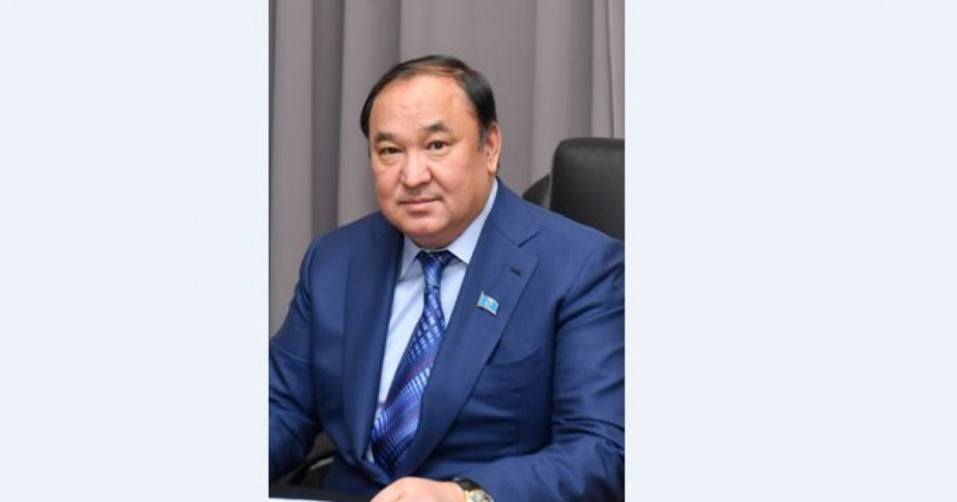

[**«Айқын» ақпарат**](https://aikyn.kz/profile/gulzhan-gul)

16/04/2024

БҰҰ-ның статистикасы бо­йынша әлемде әрбір үшінші әйел зорлық-зомбылыққа тап болады екен. Біздің қоғамда мұн­дай кері тенденция болмағаны­мен, жа­һандану кезеңінде қауіп-қатердің алдын алу заңдылық болып тұр. Сол себепті Президент әйелдер мен балалардың құқы­ғын қорғау мен қауіпсіздігін қам­тамасыз етуді, отбасы мүше­лері­мен тү­сіндірме жұмыстарын жүр­гізуді, заңдарға өзгерістер ен­­гізуді тапсырды. Қоғам да зор­лық-зомбылықтарға жол беріп алған құзырлы органдардың жұмысын сынға алды.

Кейінгі кездері педофилдер тарапынан зорлық, қорлық көр­гендер саны көбейген. Тіпті, адам өлтіру фактілері жиілеп кетті. Заң жобасы бойынша жас баланы өлтіргені үшін (99-бап), жас ба­лаға қатысты зорлау әрекеттерін жасағаны үшін (120-бап) және жас балаға қатысты сексуалдық сипаттағы зорлық-зомбылық әре­кеттері үшін Қылмыстық ко­декстің қолданыстағы жазалау шаралары алынып тасталып, педофилдерді өмір бойына бас бостандығынан айыру түріндегі жаза белгіленетін болды.

Суицидтің алдын алу мақса­тында суицидке итермелеу, екін­шісі суицидті насихаттау бо­йын­ша Қылмыстық кодексте қо­сымша 2 норматив қаралды. Енді суицидке итермелегені үшін 5 жылдан 9 жылға дейінгі мер­зімге бас бостандығынан айыру жазасымен қылмыстық жауап­кершілік белгіленсе, суицидті насихаттағаны үшін 200 АЕК мөлшерінде айыппұл түрінде жаңа қылмыстық жауапкершілік енгізілді.

Сондай-ақ «Отбасы және неке туралы» кодекстің 2-тарма­ғына 9-шы және 10-шы жаңа тармақшалар енгізілді. Яғни, отбасы құндылықтарын, мәдени дәстүрлі, яғни Қазақстан Рес­публикасының Конституциясы мен заңдарына қайшы келмейтін барлық дәстүрлі-мәдени отба­сылық құндылықтарды қолдау, нығайту, сақтау, отбасылық құн­дылықтарға құрмет рухында балаларды тәрбиелеу деген жаңа баптар қосылды.

Біздің ұлттық тәрбие, ұлттық құндылықтар әрбір отбасында да, жалпы қоғамда да өзектілігін жоймауы тиіс. Ұлды ұл, қызды қызша тәрбиелеп, қызды қырық, ұлды отыз үйден тыю тәртібімен өсірсек, дана халқымыздың дара қалпын қалыптастырамыз. Қо­ғамдағы қылмыс, отбасындағы тәртіпсіздік, қазақы қалпымыз­дан айнып кетуіміздің кесірінен екенін естен шығармау керек. Қазақ даласында отбасы мүше­лері әркім өзінің орнын білген­діктен, тұрмыстық жанжал, зор­лық-зомбылық деген қылмыс бол­маған. Қазір қылмыстың көбі ер­кектердің қолымен жасала­тындықтан, ұлдардың бойына азаматтықты сіңіру керек. Жігіт­тік деген қыздарға озбырлық көр­сету емес, әрбір қыз баласына деген құрмет қарындасы мен анасындай болуы тиіс. Әкеден жаралсақ та, анадан туғанымыз рас. Сыйластық болса, құрмет қалыптасады деп есептеймін.



Президент Қасым-Жомарт Тоқаев: «Тағы бір назар аударатын мәселе – жас ұрпақтың қауіп­сіздігі. Балаларға қатысты жан­түршігерлік қылмыстар жиілеп кетті. Мұндай оқиғалар мектепте, көшеде, тіпті үйде болып жатыр. Сорақы жағдайлар оқушылардың өзіне қол жұмсауына себепкер болып отыр.

Тіпті, ата-аналардың өздері баласына қорлық көрсетіп, оның арты қайғылы жағдайға ұласып жатады. Отбасындағы зорлық-зомбылықтың алдын алу жұмысы әлсіз. Жауапты мекемелер мен құ­қық қорғау органдарының қызметі ойдағыдай нәтиже бер­ген жоқ. Тұрмыстық зорлық-зом­былықтың алдын алу саяса­тын қайта қарауымыз керек.

Әйелдер мен балалардың құқықтарын қорғау шараларын заңмен күшейту керек. Отбасы құндылықтарын дәріптеу ісіне ерекше көңіл бөлген жөн. Тағы да ескертемін, біз қоғамдағы, кө­шедегі, тіпті әр үйдегі қауіп­сіз­дікті қамтамасыз етпесек, да­мыған елдердің қатарына қо­сылуы­мыз қиын болады. Аза­мат­тарымыз еркін жүріп-тұра­тын қауіпсіз қоғам құруымыз қажет» деген.

Осыған сәйкес негізінен заң жобасы әйелдер мен балалардың құқығын қорғауда қосымша те­тік­­тер қалыптастыру; тұрмыс­тық зорлық-зомбылық үшін қыл­мыс­тық жауапкершілікті кү­шейту; қиын жағдайға тап болған отба­сы­ларға көмек беретін ар­найы әлеуметтік құрылымды қа­лып­тастыруға құқық негізді дамыту сияқты 3 бағытқа негіз­делді.

Президент Қасым-Жомарт Тоқаевтың тапсырмасына сай әзірленген заң жобасы Мәжілісте қабылданып, Сенатта мақұл­данды.

Кеше Президент «Қа­зақстан Республикасының кей­бір заңна­малық актілеріне әйелдер құқық­тары мен балалардың қауіпсіз­дігін қамтамасыз ету мәселелері бойынша өзгерістер мен толық­тырулар енгізу туралы», «Қа­зақстан Республикасының Әкім­шілік құқық бұзушылық ту­ралы кодексіне әйелдер құқық­тары мен балалардың қауіпсіз­дігін қамтамасыз ету мәселелері бо­йынша өзгерістер мен толық­тыру­лар енгізу туралы» заңдарға қол қойды.

«Тәртіпсіз ел болмайды, тәр­тіпке бағынған құл болмайды». Өз отбасында тәртіп жоқ адам, қоғамда да өзін ұстай алмайды. Бірдің кесірі мыңға тимеуі керек.

Отбасыларыңызға ынтымақ, бірлік, бақыт, шаттық тілейміз!

**Қайрат БАЛАБИЕВ,**

Мәжіліс депутаты,

«AMANAT» партиясы фракциясы мүшесі